中信银行客户增值服务

一、ETC业务
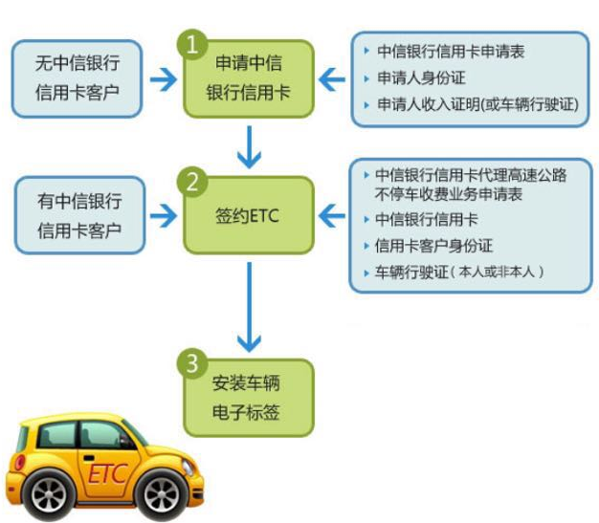
注：活动期间，凡首次成功申请我行信用卡，即可免费获得价值350元的ETC电子标签一个。
其他减免条件，可详询现场工作人员。
ETC业务具备四大优势
便捷 您只要在单位就可以一站式完成车辆签约和电子标签安装！
省时 不需再为耗费时间候车排队和放置零钱烦恼！
省钱 ETC业务已实现全国联网，用户在浙江省内通行可享受9.7折优惠！
低碳 免去刹车—停车—缴费—启动—加速等环节！

*请随身携带身份证原件、中信银行银行卡，如需办理ETC业务，请携带身份证原件复印件、行驶证正副本复印件（副本指显示座位人数的那页）各三份，如有我行信用卡，请复印正面复印件2份。

二、浙江省公积金缴存人网络贷
（一）产品要素：
1、在浙江省公积金中心缴存满2年的自然人，并符合中信银行网络贷申请条件；
2、贷款期限：最长1年；
3、贷款金额：最高30万元；
4、还款方式：按月付息，到期还本；
5、贷款性质：信用贷款，无抵押、无担保；
（二）产品特点：
- 无任何纸质资料；
2、2分钟完成审批、放款；
3、全网银操作无需抵押担保手续；
4、按日计息，随借随还；
5、贷款金额：最高30万；
注：固定还款日为每月21日！

三、其他增值业务
三方存款：免费开户新签约第三方存管业务,开户即食用油一桶。
无需去证券营业厅，现场办理。专业客户经理一对一服务，手续费低至万三！
手机银行：最高一天50万、零手续费、零时间差，跨行异地转账，说到就到。
一元送：首次使用手机银行即可享受1元兑换玻璃杯套装或精美陶瓷碗一套!



信E通：绑定即送500信E币，等值5元人民币。
更有每天打卡签到送信E币的奖励。
薪金煲：活期收益超定期。无需赎回即可正常刷卡消费，无需管理即能自动转入，让您的资金活起来。
- 闲钱生钱，余额理财更省心
自由设置1000元以上保底金额，超出部分自动申购货币基金
每一分钱都转入货币基金、每日收益结转为份额
- 看家本领，直接消费更洋气
ATM取现、POS消费、转账无障碍
24小时全天候T+0赎回（50万元上限）
- 持家有道，超低起点更亲民
1分起购，平民理财
让家里任何一笔大小资金，都成为生长增值的本金

参与活动均可免费办理白金借记卡！！
白金借记卡：免年费、账户管理费、短信提醒费；免网银及手机银行全国跨行转账手续费；免省内跨行ATM机取款手续费（除宁波地区外）

详情可咨询：金经理 15167135789

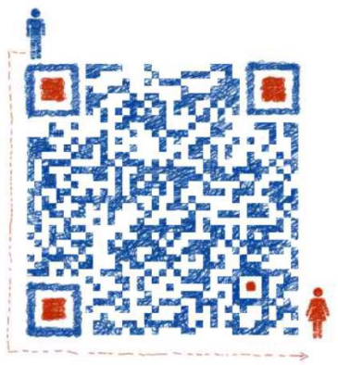

客户经理专属二维码 扫一扫可加微信

